МИНИСТЕРСТВО ОБРАЗОВАНИЯ И НАУКИ РЕСПУБЛИКИ БЕЛАРУСЬ
БЕЛОРУССКИЙ НАЦИОНАЛЬНЫЙ ТЕХНИЧЕСКИЙ УНИВЕРСИТЕТ

Факультет информационных технологий и робототехники

Кафедра программного обеспечения информационных систем и технологий

Отчет по лабораторной работе №4

по дисциплине: «Конструирование программного обеспечения»

на тему: ПОВЕДЕНЧЕСКИЕ ШАБЛОНЫ ПРОЕКТИРОВАНИЯ

Выполнил: студент группы 10701124
Масловская К.А
Аверьянова Е.А

Принял: ст. пр. Станкевич С.Н.

Минск 2026

ЛАБОРАТОРНАЯ РАБОТА 4
ПОВЕДЕНЧЕСКИЕ ШАБЛОНЫ ПРОЕКТИРОВАНИЯ

Цель лабораторной работы: Изучить и научиться применять на практике основные поведенческие шаблоны проектирования чтобы улучшить структуру и функциональность программного обеспечения.

Ход выполнения работы

1. Изучить поведенческие паттерны
Ознакомится с основными поведенческими шаблонами проектирования,
такими как Observer, Strategy, Command, State и другими. Научиться
понимать их назначения и применения в реальных проектах.
2. Практическое применение
Разработать и реализовать примеры использования поведенческих
паттернов в программном обеспечении, что позволит увидеть, как эти
паттерны помогают в решении конкретных задач.
3. Анализ и оценка
Провести оценку преимуществ и недостатков различных поведенческих
паттернов, а также их влияние на архитектуру и гибкость программного
обеспечения.
4. Развитие навыков проектирования
Сформировать навыки проектирования программных систем с
использованием поведенческих паттернов, что способствует улучшению
качества кода и упрощению его сопровождения.

Ход выполнения лабораторной работы

1. Подготовительный этап
- Изучение поведенческих паттернов проектирования (Command, Observer, Strategy)
- Анализ исходного кода калькулятора MVVM
- Определение точек внедрения паттернов

2. Рефакторинг проекта
- Создание интерфейса ICommand для команд
- Реализация конкретных команд (NumberCommand, OperatorCommand, ClearCommand и др.)
- Добавление CommandManager для управления историей команд
- Внедрение команд в обработчики кнопок

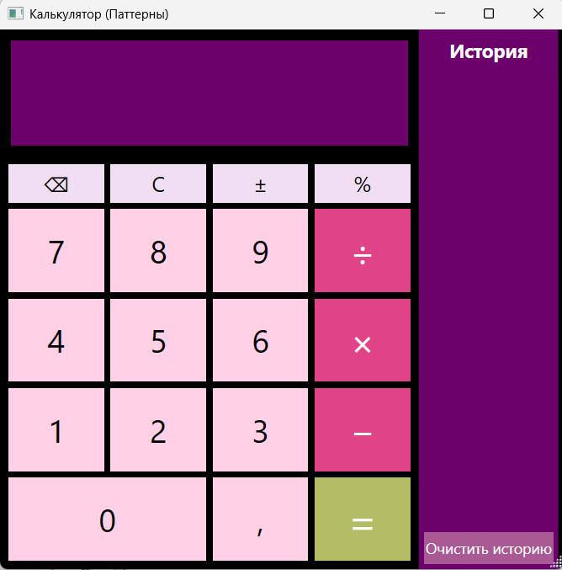

3. Добавление функциональности
- Реализация поддержки отмены операций (Undo)
- Добавление кнопки отмены в интерфейс
- Тестирование функциональности отмены

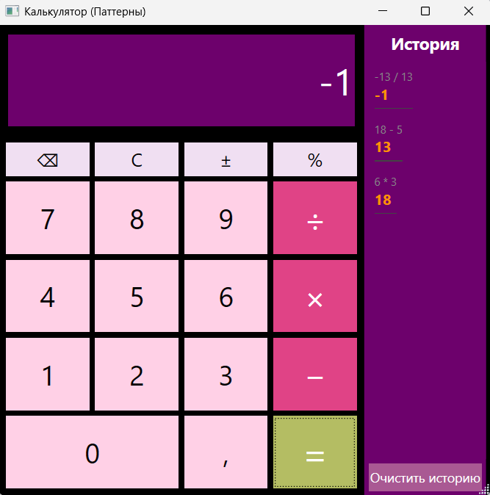

4. Завершение
- Проверка работоспособности приложения
- Коммит в репозиторий на GitHub

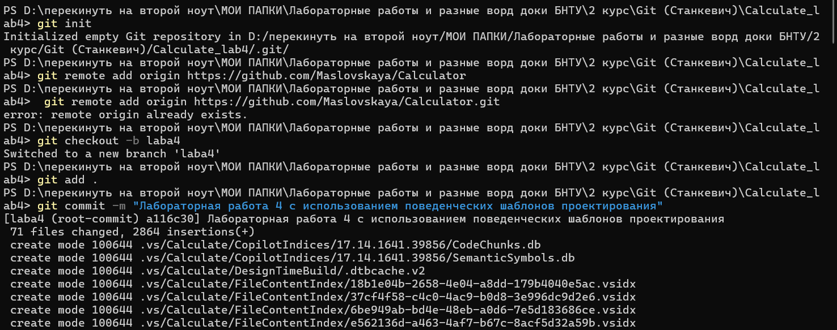
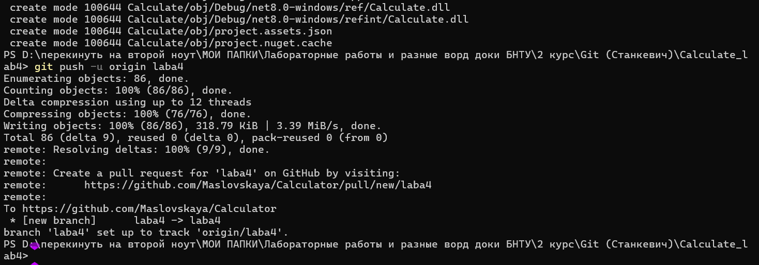

Диаграмма классов проекта

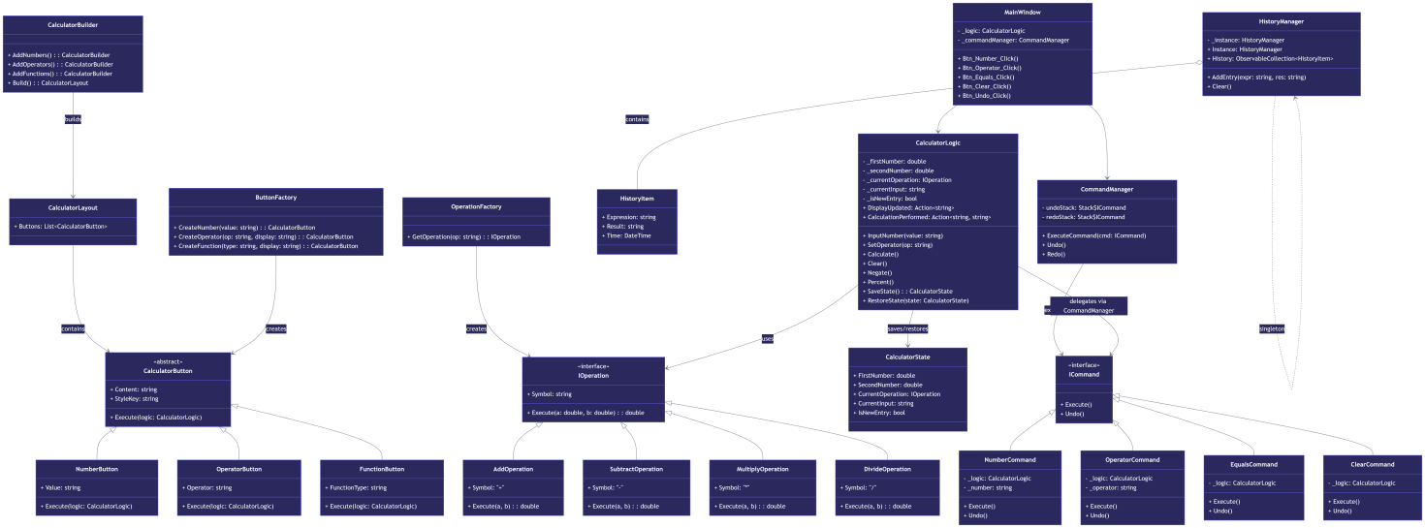

Вывод: в ходе выполнения данной лабораторной работы были изучены поведенческие шаблоны проектирования, такие как Observer, Strategy, Command, State, Mediator и другие. Эти шаблоны позволяют эффективно управлять взаимодействием между объектами, снижают связанность кода и
обеспечивают гибкость, расширяемость и повторное использование компонентов. Анализ шаблонов позволил понять, как правильно организовать архитектуру приложения, особенно в условиях, когда требуется поддержка сложного поведения, многопоточности, системы отмены действий и подписки на события. Также было рассмотрено, как каждый из шаблонов решает конкретные задачи: от реализации динамического выбора алгоритмов до организации коммуникаций между объектами.

Контрольные вопросы

1. Что такое поведенческие шаблоны проектирования и какова их основная цель? Объясните, как поведенческие шаблоны помогают в управлении взаимодействием между объектами.

Поведенческие шаблоны — это шаблоны проектирования, которые отвечают за эффективное и гибкое взаимодействие между объектами. Они определяют, как объекты общаются друг с другом, как передаются обязанности и как управляется сложное поведение.

Цель:
- Упрощение коммуникации между объектами.
- Улучшение гибкости и повторного использования кода.
- Распределение обязанностей между классами и объектами.

Как помогают:
- Снижают связанность (coupling) между объектами.
- Определяют чёткие протоколы взаимодействия.
- Позволяют легко изменять алгоритмы или логику взаимодействия.

2. Назовите и кратко опишите три основных поведенческих шаблона проектирования. Приведите примеры использования каждого из них.

1. Observer (Наблюдатель)
- Описание: Определяет зависимость "один ко многим" между объектами, так что при изменении состояния одного объекта все зависящие от него автоматически уведомляются.
- Пример: GUI-компоненты, которые обновляются при изменении модели данных; система уведомлений в мессенджере.

2. Strategy (Стратегия)
- Описание: Позволяет выбирать алгоритм во время выполнения программы, инкапсулируя его в отдельный класс.
- Пример: Различные способы сортировки в зависимости от входных данных; разные способы оплаты в интернет-магазине.

3. Command (Команда)
- Описание: Инкапсулирует запрос как объект, позволяя параметризовать клиентов с различными запросами, ставить их в очередь, поддерживать отмену операций.
- Пример: Реализация Undo/Redo в текстовых редакторах; выполнение команд в терминалах.

3. Какой шаблон проектирования Вы бы использовали для реализации механизма подписки и уведомления? Почему? Объясните, как этот шаблон решает задачу.

Шаблон Observer (Наблюдатель).

- Почему: Он идеально подходит для реализации паттерна "подписка-уведомление", где один объект (Subject) уведомляет множество других (Observers) при изменении своего состояния.
- Как работает:
- Издатель (Subject) хранит список подписчиков (Observers).
- При изменении состояния он вызывает метод `notify()` у всех подписчиков.
- Подписчики могут динамически подписываться и отписываться.

4. В чем разница между шаблонами "Стратегия" и "Состояние"? Приведите примеры, когда уместно использовать каждый из этих шаблонов.

| Стратегия | Состояние |
|---------------|----------------|
| Позволяет выбирать алгоритм во время выполнения. | Позволяет объекту менять свое поведение в зависимости от внутреннего состояния. |
| Контекст сам управляет выбором стратегии. | Переход между состояниями определяется внутри самого объекта. |
| Алгоритмы не зависят друг от друга. | Состояния связаны и могут переходить друг в друга. |

Пример "Стратегии":
Выбор алгоритма сжатия файла (ZIP, RAR, 7Z).

Пример "Состояния":
Объект "дверь", который может быть открыт/закрыт/заблокирован, и поведение меняется в зависимости от текущего состояния.

5. Как поведенческие шаблоны проектирования способствуют улучшению гибкости и расширяемости кода? Обсудите, как использование шаблонов может упростить внесение изменений в систему.

- Гибкость:
- Позволяют заменять компоненты без изменения клиентского кода (например, через Strategy).
- Упрощают тестирование (легче подставлять mock-объекты).

- Расширяемость:
- Новые стратегии, команды или наблюдатели легко добавляются без модификации существующего кода.
- Уменьшается связанность, что делает систему более модульной.

- Простота изменений:
- Изменения в одном компоненте не затрагивают другие, если используется интерфейс.

6. Как шаблон "Команда" может быть использован для реализации системы отмены действий? Приведите пример реализации.

Шаблон "Команда" позволяет инкапсулировать действия в объекты, которые можно сохранить, отменить, повторить.

Пример:
- В текстовом редакторе каждое действие (вставка, удаление) оборачивается в объект `Command`, реализующий методы `execute()` и `undo()`.
- Команды сохраняются в стеке: при нажатии Ctrl+Z берется последняя команда и вызывается `command.undo()`.

7. Что такое шаблон "Посредник" и как он помогает уменьшить связанность между объектами? Объясните, как этот шаблон может быть применен в реальных приложениях.

- Mediator (Посредник) — объект, инкапсулирующий взаимодействие между несколькими другими объектами, чтобы они не были напрямую связаны.

- Почему полезен:
- Уменьшает количество прямых зависимостей между объектами.
- Упрощает архитектуру, особенно при сложных взаимодействиях.

- Пример:
- Чат-приложение: вместо того чтобы пользователи напрямую обменивались сообщениями, они отправляют их через сервер (посредника).
- GUI-компоненты: все взаимодействия между кнопками, полями ввода и т.д. управляются через контроллер.

8. Как поведенческие шаблоны проектирования могут помочь в реализации многопоточных приложений? Обсудите, какие шаблоны могут быть полезны в контексте многопоточности.

- Command (Команда):
Позволяет помещать задачи в очередь для выполнения в разных потоках.

- Observer (Наблюдатель):
Может использоваться для уведомления потоков об изменениях, при этом важно обеспечить потокобезопасность.

- State (Состояние):
Полезен для управления состоянием потоков или асинхронных операций (ожидание, выполнение, завершение).

- Strategy (Стратегия):
Позволяет выбирать различные алгоритмы синхронизации или управления потоками.

Листинг кода

Все на GitHub :)

